邯郸职业技术学院

2016届毕业生就业质量年度报告

二零一六年十二月

目 录

第一部分 学校概况 .................................3
第二部分 就业基本情况.................................4

一、毕业生规模....................................... 4
1、毕业生性别分布...................................4
2、毕业生分专业性别分布........................... 4-5
3、毕业生分专业分布.................................6
4、毕业生省内生源人数、省外生源人数.................7
5、特殊身份毕业生分布...............................7
二、毕业生毕业去向................................... 8
1、毕业生毕业去向分布...............................8
2、毕业生分专业毕业去向分布....................... 8-9
3、毕业生就业率....................................10
4、毕业生分专业就业率..............................10
三、毕业生就业流向.................................. 11
1、毕业生就业地域流向总体分布......................11
2、毕业生就业行业分布..............................12
3、毕业生就业单位性质情况..........................12
第三部分 就业主要特点................................. 13
- 加强领导，积极构建科学完善的就业创业指导与服务工作
体系和运行机制................................ 13
- 扎实推进大学生就业创业工作............... ...13-16
- 完善就业创业课程体系，加强师资队伍建设.......16-19
四、毕业生对院、系职业指导与就业服务工作的评价....19-21
第四部分 就业相关分析.................................21
一、月收入分析......................................21
二、专业相关度分析.............................. 22-23
三、毕业生工作所在地分析............................ 23
四、离职分析....................................... .24
1、毕业后离职率....................................24
2、毕业后离职方式分布..............................24
3、毕业后主动离职的原因............................25
五、毕业生就业现状满意度............................ 25
第五部分 发展趋势分析................................. 26
一、毕业生就业率变化趋势............................ 26
二、用人单位需求预测................................ 26
1、招聘毕业生的月起薪..............................26
2、招聘毕业生的主要渠道............................26
第六部分 就业对教育教学的反馈......................... 27
一、毕业生对学校教育教学工作的满意度与反馈.......... 27
二、毕业生对职业发展要素重要性的反馈................ 28
三、用人单位对毕业生素养、能力、知识培养反馈........ 29
1、用人单位对毕业生个人能力的反馈..................29
2、用人单位对毕业生专业知识与专业技能的反馈........29
四、专业调控措施.................. ........ ......30-31

第一部分 学校概况

学校位于邯郸市高校区，始建于1983年，原名“邯郸职业大学”，1984年更名为“邯郸大学”，时任中共中央总书记胡耀邦同志题写校名，1997年更名为“邯郸职业技术学院”。学校现为国家骨干高职院校、全国高职高专院校创新发明教育基地、中国高等职业教育研究会副会长单位、中国高等职业教育研究会就业工作委员会主任单位、中国高职高专创新创业联盟理事单位。
学校为综合性全日制公办普通高职院校，占地55.3万平方米，建筑总面积16.89万平方米，教学系部12个，专业设置57个。全日制在校生近8000人。校内教师392人，其中副高级职称142人、教授57人。教学科研设备仪器总值1.18亿元，图书馆藏书75.27万册，电子图书9231GB。国家级教学团队1个，省级教学团队2个。国家级精品资源共享课1门，国家级精品课2门、省级精品课10门。中央财政支持建设的实训基地2个。
学校荣获世界职教院校联盟2016年度卓越奖“高等技术技能”银奖。在毕业生就业指导与服务工作中成绩显著，先后获得河北省高校毕业生就业指导与服务工作评估 “优秀”院校、 “河北省高校毕业生就业指导与服务工作先进集体”。
第二部分 就业基本情况

一、毕业生规模
1、毕业生性别分布
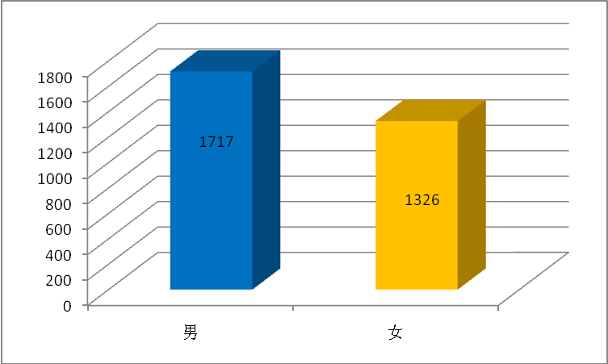
我校2016届毕业生总数为3043人。其中男生1717人，女生1326人，男女生比例为1.3:1。如图所示。
毕业生性别分布图

2、毕业生分专业性别分布
从毕业生分专业性别分布情况可看出，建筑类、机电类毕业生中男生比例远高于女生，财务会计类毕业生中女生比例远高于男生。
序号 | 系部 | 专业 | 人数 | 男 | 女
1 | 建筑工程系 | 给排水工程技术 | 19 | 13 | 6
1 | 建筑工程系 | 工程造价 | 225 | 130 | 95
1 | 建筑工程系 | 建筑工程技术 | 311 | 267 | 44
1 | 建筑工程系 | 建筑设备工程技术 | 110 | 94 | 16
2 | 机电工程系 | 电气自动化技术 | 65 | 58 | 7
2 | 机电工程系 | 机电一体化技术 | 122 | 117 | 5
2 | 机电工程系 | 模具设计与制造 | 29 | 25 | 4
2 | 机电工程系 | 汽车运用技术 | 59 | 56 | 3
2 | 机电工程系 | 汽车制造与装配技术 | 9 | 9 | 0
2 | 机电工程系 | 数控技术 | 14 | 14 | 0
2 | 机电工程系 | 音像技术 | 12 | 9 | 3
3 | 电子信息工程系 | 电子信息工程技术 | 48 | 39 | 9
3 | 电子信息工程系 | 动漫设计与制作 | 40 | 32 | 8
3 | 电子信息工程系 | 计算机多媒体技术 | 53 | 29 | 24
3 | 电子信息工程系 | 计算机控制技术 | 6 | 6 | 0
3 | 电子信息工程系 | 计算机网络技术 | 114 | 79 | 35
3 | 电子信息工程系 | 计算机信息管理 | 32 | 16 | 16
3 | 电子信息工程系 | 软件技术 | 66 | 57 | 9
3 | 电子信息工程系 | 通信技术 | 35 | 25 | 10
3 | 电子信息工程系 | 物联网应用技术 | 11 | 6 | 5
4 | 经济系 | 会计 | 350 | 64 | 286
4 | 经济系 | 会计电算化 | 38 | 5 | 33
4 | 经济系 | 会计与统计核算 | 207 | 45 | 162
4 | 经济系 | 电子商务 | 72 | 29 | 43
4 | 经济系 | 国际经济与贸易 | 18 | 9 | 9
4 | 经济系 | 金融保险 | 60 | 26 | 34
4 | 经济系 | 投资与理财 | 56 | 31 | 25
5 | 管理系 | 工商企业管理 | 158 | 95 | 63
5 | 管理系 | 会展策划与管理 | 40 | 24 | 16
5 | 管理系 | 旅游管理 | 44 | 31 | 13
5 | 管理系 | 市场营销 | 103 | 51 | 52
5 | 管理系 | 物流管理 | 123 | 74 | 49
5 | 管理系 | 物业管理 | 23 | 11 | 12
6 | 文法系 | 法律事务 | 36 | 14 | 22
6 | 文法系 | 广告设计与制作 | 44 | 17 | 27
6 | 文法系 | 文秘 | 31 | 7 | 24
6 | 文法系 | 新闻采编与制作 | 28 | 6 | 22
7 | 艺术系 | 表演艺术 | 11 | 2 | 9
7 | 艺术系 | 多媒体设计与制作 | 14 | 5 | 9
7 | 艺术系 | 环境艺术设计 | 27 | 20 | 7
7 | 艺术系 | 景观设计 | 14 | 8 | 6
7 | 艺术系 | 装潢艺术设计 | 64 | 32 | 32
8 | 旅游与商贸系 | 商务英语 | 22 | 2 | 20
9 | 食品与生物工程系 | 食品贮运与营销 | 7 | 3 | 4
9 | 食品与生物工程系 | 食品加工技术 | 24 | 11 | 13
9 | 食品与生物工程系 | 食品检测及管理 | 49 | 14 | 35
毕业生分专业性别分布表

3、毕业生分专业分布
2016届毕业生专业涉及建筑工程技术、机电一体化、会计、装潢艺术设计、法律事务、市场营销等46个专业。如图所示。
毕业生分专业分布图
序号 | 系部 | 专业 | 人数 | 序号 | 系部 | 专业 | 人数
1 | 建筑工程系 | 给排水工程技术 | 19 | 5 | 管理系 | 工商企业管理 | 158
1 | 建筑工程系 | 工程造价 | 225 | 5 | 管理系 | 会展策划与管理 | 40
1 | 建筑工程系 | 建筑工程技术 | 311 | 5 | 管理系 | 旅游管理 | 44
1 | 建筑工程系 | 建筑设备工程技术 | 110 | 5 | 管理系 | 市场营销 | 103
2 | 机电工程系 | 电气自动化技术 | 65 | 5 | 管理系 | 物流管理 | 123
2 | 机电工程系 | 机电一体化技术 | 122 | 5 | 管理系 | 物业管理 | 23
2 | 机电工程系 | 模具设计与制造 | 29 | 6 | 文法系 | 法律事务 | 36
2 | 机电工程系 | 汽车运用技术 | 59 | 6 | 文法系 | 广告设计与制作 | 44
2 | 机电工程系 | 汽车制造与装配技术 | 9 | 6 | 文法系 | 文秘 | 31
2 | 机电工程系 | 数控技术 | 14 | 6 | 文法系 | 新闻采编与制作 | 28
2 | 机电工程系 | 音像技术 | 12 | 7 | 艺术系 | 表演艺术 | 11
3 | 电子信息工程系 | 电子信息工程技术 | 48 | 7 | 艺术系 | 多媒体设计与制作 | 14
3 | 电子信息工程系 | 动漫设计与制作 | 40 | 7 | 艺术系 | 环境艺术设计 | 27
3 | 电子信息工程系 | 计算机多媒体技术 | 53 | 7 | 艺术系 | 景观设计 | 14
3 | 电子信息工程系 | 计算机控制技术 | 6 | 7 | 艺术系 | 装潢艺术设计 | 64
3 | 电子信息工程系 | 计算机网络技术 | 114 | 8 | 旅游与商贸系 | 商务英语 | 22
3 | 电子信息工程系 | 计算机信息管理 | 32 | 9 | 食品与生物工程系 | 食品贮运与营销 | 7
3 | 电子信息工程系 | 软件技术 | 66 | 9 | 食品与生物工程系 | 食品加工技术 | 24
3 | 电子信息工程系 | 通信技术 | 35 | 9 | 食品与生物工程系 | 食品检测及管理 | 49
3 | 电子信息工程系 | 物联网应用技术 | 11 |  | 合计 |  | 3043
4 | 经济系 | 会计 | 350
4 | 经济系 | 会计电算化 | 38
4 | 经济系 | 会计与统计核算 | 207
4 | 经济系 | 电子商务 | 72
4 | 经济系 | 国际经济与贸易 | 18
4 | 经济系 | 金融保险 | 60
4 | 经济系 | 投资与理财 | 56

4、毕业生省内生源人数、省外生源人数
2016届毕业生3043人中省内生源3006人，省外生源37人。
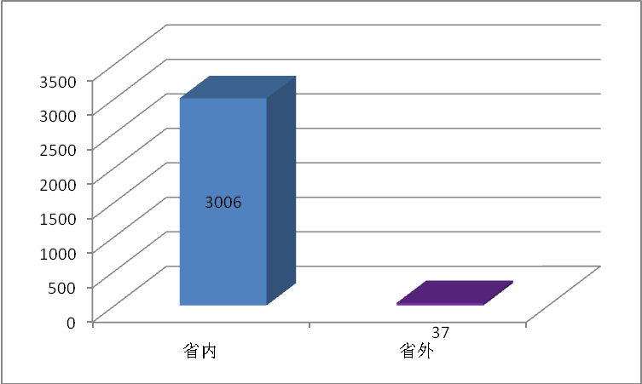

5、特殊身份毕业生分布
2016届毕业生中特困生213人，占毕业生总数的7.0%；学生干部264人，占毕业生总数的8.7%；学生党员75人，占毕业生总数的2.5%；少数民族47人，占毕业生总数的1.5%。如图所示。
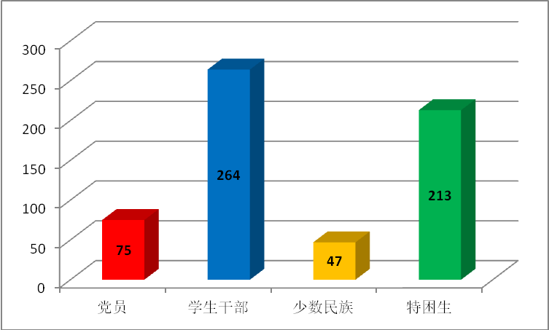

特殊身份毕业生分布图
二、毕业生毕业去向
1、毕业生毕业去向分布
毕业生的毕业去向主要包括：就业、升学、待就业、出国。毕业生的就业率、升学率分别为95.9%、2.2%。如图所示。
毕业生毕业去向分布图
系部 | 就业 | 升学 | 出国 | 待就业 | 其它 | 合计
建筑工程系 | 637 | 8 | 0 | 15 | 0 | 660
机电工程系 | 299 | 5 | 1 | 4 | 1 | 310
电子信息工程系 | 388 | 8 | 1 | 0 | 10 | 407
经济系 | 777 | 19 | 0 | 0 | 8 | 804
管理系 | 480 | 10 | 0 | 0 | 0 | 490
文法系 | 129 | 5 | 0 | 3 | 1 | 138
艺术系 | 115 | 9 | 0 | 8 | 0 | 132
旅游与商贸系 | 18 | 3 | 1 | 0 | 0 | 22
食品与生物工程系 | 76 | 0 | 0 | 4 | 0 | 80
合计 | 2919 | 67 | 3 | 34 | 20 | 3043

2、毕业生分专业毕业去向分布
毕业生分专业毕业去向分布具体情况如图所示。
系部 | 去向  专业 | 就业 | 升学 | 出国 | 待就业 | 其它
建筑工程系 | 给排水工程技术 | 19 | 0 | 0 | 0 | 0
建筑工程系 | 工程造价 | 209 | 2 | 0 | 12 | 0
建筑工程系 | 建筑工程技术 | 302 | 4 | 0 | 2 | 0
建筑工程系 | 建筑设备工程技术 | 107 | 2 | 0 | 1 | 0
 | 小结 | 637 | 8 | 0 | 15 | 0
机电工程系 | 电气自动化技术 | 62 | 1 | 0 | 2 | 0
机电工程系 | 机电一体化技术 | 115 | 4 | 1 | 2 | 0
机电工程系 | 模具设计与制造 | 29 | 0 | 0 | 0 | 0
机电工程系 | 汽车运用技术 | 59 | 0 | 0 | 0 | 0
机电工程系 | 汽车制造与装配技术 | 9 | 0 | 0 | 0 | 0
机电工程系 | 数控技术 | 13 | 0 | 0 | 0 | 0
机电工程系 | 音像技术 | 12 | 0 | 0 | 0 | 0
 | 小结 | 299 | 5 | 1 | 4 | 1
电子信息工程系 | 电子信息工程技术 | 47 | 1 | 0 | 0 | 0
电子信息工程系 | 动漫设计与制作 | 40 | 1 | 0 | 0 | 0
电子信息工程系 | 计算机多媒体技术 | 49 | 0 | 0 | 0 | 4
电子信息工程系 | 计算机控制技术 | 6 | 0 | 0 | 0 | 0
电子信息工程系 | 计算机网络技术 | 110 | 1 | 0 | 0 | 4
电子信息工程系 | 计算机信息管理 | 32 | 0 | 0 | 0 | 0
电子信息工程系 | 软件技术 | 63 | 2 | 1 | 0 | 1
电子信息工程系 | 通信技术 | 31 | 3 | 0 | 0 | 1
电子信息工程系 | 物联网应用技术 | 10 | 0 | 0 | 0 | 0
 | 小结 | 388 | 8 | 1 | 0 | 10
经济系 | 会计 | 343 | 10 | 0 | 0 | 0
经济系 | 会计电算化 | 35 | 3 | 0 | 0 | 0
经济系 | 会计与统计核算 | 198 | 2 | 0 | 0 | 7
经济系 | 电子商务 | 69 | 1 | 0 | 0 | 1
经济系 | 国际经济与贸易 | 17 | 2 | 0 | 0 | 0
经济系 | 金融保险 | 59 | 1 | 0 | 0 | 0
经济系 | 投资与理财 | 56 | 0 | 0 | 0 | 0
 | 小结 | 777 | 19 | 0 | 0 | 8
管理系 | 工商企业管理 | 152 | 3 | 0 | 0 | 0
管理系 | 会展策划与管理 | 40 | 0 | 0 | 0 | 0
管理系 | 旅游管理 | 44 | 0 | 0 | 0 | 0
管理系 | 市场营销 | 98 | 5 | 0 | 0 | 0
管理系 | 物流管理 | 123 | 2 | 0 | 0 | 0
管理系 | 物业管理 | 23 | 0 | 0 | 0 | 0
 | 小结 | 480 | 10 | 0 | 0 | 0
文法系 | 法律事务 | 35 | 1 | 0 | 0 | 0
文法系 | 广告设计与制作 | 41 | 2 | 0 | 0 | 0
文法系 | 文秘 | 28 | 2 | 0 | 1 | 0
文法系 | 新闻采编与制作 | 25 | 0 | 0 | 2 | 1
 | 小结 | 129 | 5 | 0 | 3 | 1
艺术系 | 表演艺术 | 11 | 0 | 0 | 0 | 0
艺术系 | 多媒体设计与制作 | 12 | 1 | 0 | 1 | 0
艺术系 | 环境艺术设计 | 24 | 1 | 0 | 2 | 0
艺术系 | 景观设计 | 13 | 2 | 0 | 0 | 0
艺术系 | 装潢艺术设计 | 55 | 5 | 0 | 5 | 0
 | 小结 | 115 | 9 | 0 | 8 | 0
旅游与商贸系 | 商务英语 | 18 | 3 | 1 | 0 | 0
 | 小结 | 18 | 3 | 1 | 0 | 0
食品与生物工程系 | 食品贮运与营销 | 6 | 0 | 0 | 1 | 0
食品与生物工程系 | 食品加工技术 | 23 | 0 | 0 | 1 | 0
食品与生物工程系 | 食品检测及管理 | 47 | 0 | 0 | 2 | 0
 | 小结 | 76 | 0 | 0 | 4 | 0

3、毕业生就业率
毕业生总数3043人。截至2016年底，就业人数2919人，就业率95.9%。

4、毕业生分专业就业率
毕业生分专业就业率情况如图所示。
序号 | 专业 | 就业率 | 序号 | 专业 | 就业率
1 | 给排水工程技术 | 100% | 24 | 电子商务 | 96%
2 | 工程造价 | 93% | 25 | 国际经济与贸易 | 94%
3 | 建筑工程技术 | 97% | 26 | 金融保险 | 98%
4 | 建筑设备工程技术 | 97% | 27 | 投资与理财 | 100%
5 | 电气自动化技术 | 95% | 28 | 工商企业管理 | 96%
6 | 机电一体化技术 | 94% | 29 | 会展策划与管理 | 100%
7 | 模具设计与制造 | 100% | 30 | 旅游管理 | 100%
8 | 汽车运用技术 | 100% | 31 | 市场营销 | 95%
9 | 汽车制造与装配技术 | 100% | 32 | 物流管理 | 100%
10 | 数控技术 | 100% | 33 | 物业管理 | 100%
11 | 音像技术 | 100% | 34 | 法律事务 | 97%
12 | 电子信息工程技术 | 98% | 35 | 广告设计与制作 | 93%
13 | 动漫设计与制作 | 100% | 36 | 文秘 | 90%
14 | 计算机多媒体技术 | 92% | 37 | 新闻采编与制作 | 89%
15 | 计算机控制技术 | 100% | 38 | 表演艺术 | 100%
16 | 计算机网络技术 | 96% | 39 | 多媒体设计与制作 | 86%
17 | 计算机信息管理 | 100% | 40 | 环境艺术设计 | 89%
18 | 软件技术 | 95% | 41 | 景观设计 | 93%
19 | 通信技术 | 89% | 42 | 装潢艺术设计 | 86%
20 | 物联网应用技术 | 91% | 43 | 商务英语 | 82%
21 | 会计 | 98% | 44 | 食品贮运与营销 | 86%
22 | 会计电算化 | 92% | 45 | 食品加工技术 | 96%
23 | 会计与统计核算 | 96% | 46 | 食品检测及管理 | 96%

三、毕业生就业流向
1、毕业生就业地域流向总体分布
就业毕业生中有81.6%选择在省内就业，有14.33%选择在省外就业。如图所示。
毕业生就业地域流向总体分布图
序号 | 系部 | 省内就业人数 | 省外就业人数 | 就业汇总
1 | 建筑工程系 | 583 | 54 | 637
2 | 机电工程系 | 242 | 57 | 299
3 | 电子信息工程系 | 276 | 112 | 388
4 | 经济系 | 621 | 156 | 777
5 | 管理系 | 473 | 7 | 480
6 | 文法系 | 106 | 23 | 129
7 | 艺术系 | 105 | 10 | 115
8 | 旅游与商贸系 | 12 | 6 | 18
9 | 食品与生物工程系 | 65 | 11 | 76

2、毕业生就业行业分布
毕业生就业行业分布除其他外，前四位分别为：建筑业（15.28%）、信息传输、软件和信息技术服务业（13.12%）、居民服务、修理和其他服务业（9.22%）、房地产业（7.74%）。具体情况如图所示。
毕业生就业行业分布图
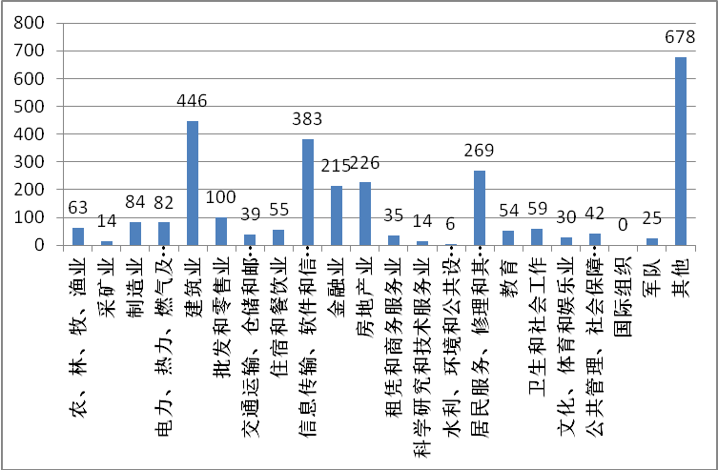
3、毕业生就业单位性质情况
毕业生就业单位性质分布广泛，中小微企业居首位占65.43%，大型民营企业占14.42%，国有企业占7.67%。具体情况如图所示。

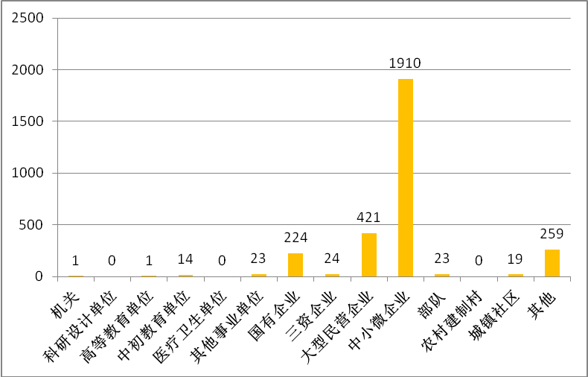

第三部分 就业主要特点
一、加强领导，积极构建科学完善的就业创业指导与服务工作体系和运行机制
学校大学生就业创业工作始终坚持“一把手工程”。2003年成立了院级毕业生就业指导领导小组，同时，各系成立了毕业生就业指导分中心，健全了工作机构，并明确了职责范围，形成了院、系两级指导体系，制定了一整套既完善又具较强操作性的规范程序，使毕业生就业指导与服务工作有据可依，有条不紊。
为认真贯彻落实《河北省人民政府办公厅关于深化高等学校创新创业教育改革的若干意见》（冀政办发【2015】31号），结合《邯郸市深化普通高等学校创新创业教育实施方案》的要求，学校于2015年12月18日召开了创新创业教育工作协调会，成立了“邯郸职业技术学院创新创业教育工作领导小组”，由院长任组长，分管副院长任副组长，招生就业处、教务处、工学服务中心、学工部、组人部、团委、财务处、高教科研处负责人、各系党支部书记任委员，各系也成立了创新创业工作领导小组，建立起了齐抓共管的创新创业教育机制。
二、扎实推进大学生就业创业工作
学校大学生就业创业工作由招生就业处具体负责，设有主管就业工作的副处长一人，专职人员两人。按照冀政【2003】35、冀政【2009】94号等文件要求，并结合自身的实际情况，学校每年从当年在校生所缴学费中拿出1％作为毕业生就业指导与服务工作专项经费，同时还设立了“创新创业基金”，启动资金7.5万元。除专项经费外，每年拿出部分校长基金作为奖励基金，用于表彰在毕业生就业创业工作中做出突出贡献的部门和个人。
1、稳定主渠道，积极开辟毕业生就业新渠道
分区域、分行业、有针对性地组织开展校园招聘活动。每年，学校定期组织夏、秋两场大型招聘会，不定期组织专场和中小型招聘会80余场，邀请用人单位1000家以上，发布就业信息230期以上，提供推荐就业岗位10000余个，基本满足了不同专业、不同生源地毕业生的求职需求。
主动出击，挖掘就业新渠道。根据毕业生就业心理和需求，结合京津冀协同发展政策，走出校门，大力开拓、稳定北京、天津、石家庄等北方就业市场，同时积极建立长江三角洲、珠江三角洲实习就业基地。
2、引导和鼓励毕业生到基层就业
做好毕业生的教育引导工作，鼓励毕业生扎根基层，到西部边远省份建功立业，得到学生的积极响应。在团中央、教育部组织实施的“大学生志愿服务西部计划”中，学校有累计超过400名学生报名参加，其中王新海在平山县西柏坡镇宣传文化站工作，王丽芳到新疆特克斯县乔拉克铁热克乡二中支教，担任初中英语教师，陈晓力在石家庄新华区进行社区服务等。
3、大力开展创新创业教育和实践
学校将创业教育的有关内容纳入职业指导课程体系，通过课堂教学、专家讲座、创业事迹报告、实地考察观摩等多种形式，激发大学生的创业意识，培养大学生的创新精神和创业品质，提高大学生的创业能力。学校不定期邀请企业负责人和优秀毕业生代表做专场讲座、报告，帮助学生树立正确的择业观、创业观。通过不懈努力，学校毕业生初步形成“先就业，后择业，再创业”的就业择业观，就业期望值更加符合社会实际。加强创业教育，以创业带就业。学校在对学生进行就业指导的同时，十分重视帮助学生进行职业生涯规划，并开设职业生涯规划讲座，组织职业生涯规划大赛，从培养创业人才是高校功能体现的高度对学生开展创业教育。
截至2016年底，学校有618名有创业意愿的应届毕业生取得“就业创业证”。 近三年毕业生中有14人已入驻邯郸市大学生创业园，并享受到了相关创业帮扶政策。在河北省教育厅举办的第一届“河北省大学生创业之星”评选活动中，电子信息工程系毕业生甄立飞获得毕业生组创业之星荣誉称号。
4、实行全程就业服务，帮助学生顺利就业
完善困难毕业生“一对一”就业帮扶机制。学校将特困生作为帮扶的重点，建立困难毕业生档案，制定家庭经济困难毕业生、残疾毕业生、少数民族毕业生等就业帮扶计划，有针对性的开展就业指导、岗位推荐等就业帮扶活动。落实辅导员与学生家长联系制度、学校党员干部与学生联系制度，及时了解学生情况，对困难毕业生开展“一对一”的就业帮扶。
落实城乡低保家庭毕业生求职补贴政策。2014年有76名家庭困难毕业生和残疾毕业生申领到求职补贴，合计7.6万元；2015年有41名家庭困难毕业生和残疾毕业生申领到求职补贴，合计8.2万元；2016年有87名家庭困难毕业生和残疾毕业生申领到求职补贴，合计17.4万元。
持续为离校未就业毕业生提供全程就业服务。做好离校毕业生的跟踪服务工作，通过微信、微博等方式与未就业毕业生保持联系，为他们持续提供就业岗位信息和求职指导，切实做到离校不断线，实现兜底服务。
三、完善就业创业课程体系，加强师资队伍建设
1、开设就业指导课程，以赛促教成绩显著
学校开设大学生就业指导讲座已有10年以上历史，并于2014将该课程作为必修课编入人才培养方案。近年，学校教师指导学生参加各级创新创业大赛获得大小奖项200余项。例如： 《全地形组合救援车》在第五届全国高职高专“发明杯”大学生创新创业大赛中获得金奖；《智能电风扇》、《医院信息系统设计与实现》、《强力机械手》等分别在第六、七、十届中获得一等奖 ；学生设计作品《古城》在2015全国三维数字化创新设计大赛中获得河北赛区“特等奖”；学校机电系教师组成的邯大技术创新团队在河北省第三届创新创业大赛暨第四届中国创新创业大赛中获得“优秀团队”称号。近几年学校共取得国家专利30多项，被中国发明协会授予“全国高职创新教育杰出贡献院校”荣誉称号。
2、将创新意识培养和创新思维养成融入教育教学全过程
推动创新创业教育的健康发展，科学把握创新创业教育与学科教育、素质教育、就业教育的内在联系，坚持以促进学生全面发展为目标，以培养学生创新创业意识和精神为核心，以创新创业项目和活动为载体，以创新创业能力提高为关键的创新创业教育新理念。切实把创新创业教育贯穿于人才培养的全过程，注重顶层设计和整体设计，注重面向全体学生，注重项目带动，注重通过深化课程体系和教学内容改革推动创新创业教育的健康发展。
3、将创新创业教育纳入人才培养方案进行整体设计
创新创业教育是人才培养模式的根本性变革，是培养应用型人才的重要途径。创新创业教育必须面向学生全体、有明确的培养目标，需要系统的课程学习，以及实践训练和参加各种社会实践活动。因此，必须从教育全过程出发，将创新创业教育纳入人才培养方案进行整体规划设计，以确保学生创新创业的知识、能力、素质达到预期要求。
借用东软“创业通识教育体系”，2016年底初步完成“创业通识微课”、“创业访谈微课”、“创业公开微课”、“创业思维微课”、“职业素质微课”、“就业指导微课”等6门核心课程开发，并开始组织授课。2017年将完成课程实训和创业沙盘模拟训练两个平台和“3D打印”实验室的建设并投入使用。
4、打造创新创业展示平台，建立创新创业能力评价体系
定期组织校级创新创业大赛，鼓励并支持学生积极参加 “挑战杯”全国大学生课外学术科技作品竞赛和创业计划大赛、“互联网+”大学生创新创业大赛等各级各类竞赛。对参与学科竞赛和创业实践取得优异成绩的学生给予适当学分，制定创新创业学分认定与转换管理办法；设立创新创业奖学金，建立健全学生创新创业能力评价体系，修订大学生学籍管理制度，放宽学生修业年限，为大学生创新创业提供良好的条件保障。
学校与大唐移动、邯郸市政府共同投资200余万建立 “TD-LTE移动通信”实验室，为4G移动通信网络优化专业方向及科研开发、实验实训、技能型人才培养提供条件。2016年已建成食品类实训创新中心，将全面启动“融入式”创新创业课程改革，针对烘焙食品加工技术等专业核心课程，以创业团队的形式主导课程项目方案的策划、实施，并通过产品品鉴、运营成本控制、项目方案策划书等作为课程考核主要内容，全方位提升学生创新创业意识、素质和能力。
依托学校各类实训室及实训基地、邯郸市物联网应用工程技术研究中心、邯郸职业技术学院技术转移中心、邯郸市紧固件技术研究中心、邯郸市创新区域经济发展研究院等，计划创建约2000平米的分类大学生创业园，构建创客空间（提供“3D打印”等创业工具，为大学生提供从创意到创业的全流程服务）、创业孵化器、展示大厅等创新创业活动场所，通过孵化基地，为学生进一步研发提供资金和政策的支持；为创业企业的创办和运行提供融资服务；通过提供法律、税务、财务及其它的服务帮助初创企业规避创业风险；通过真实的创业活动，使创业学生的潜能得到进一步的开发。
5、培养壮大创新创业教育团队
加强业务学习，培养锻炼队伍。积极参加培训，进一步提升专业化工作水平。先后有20余名教师参加了省教育厅、省人社厅组织的就业创业培训，并取得了培训证书。六名教师考取了国家高级职业指导师和职业指导师资格证书，更提高了职业指导和创业教育的专业化能力。选派5名骨干教师参加北京大学与邯郸市政府联办的创新创业培训班，部分教师参加了东软睿创公司的创新创业培训；聘请有创新创业实践经验的导师作为兼职教师来校授课；定期组织开展校内创新创业讲课大赛；设立“创新创业教育奖”，对在创新创业课程开发、教学应用中取得突出贡献的个人和团队进行奖励。
强化常态化的引导和指导，加强辅导员队伍建设，在鼓励辅导员自我创新的基础上，系统培训、强化辅导员队伍对学生创新性学习、创新创业活动、职业生涯规划、就业指导等方面的指导、咨询、服务能力，让辅导员成为学生创新创业教育的领路人。

四、毕业生对院、系职业指导与就业服务工作的评价
1、就业工作开展情况评价
根据比例选取毕业生对学校就业工作进行评价打分，从就业帮扶与推荐、职业咨询与辅导、招聘信息发布、就业手续办理、实习实践、就业指导课、招聘会等几个方面进行满意度调查，采用5分制分级打分方式，得出评价结果如图所示。
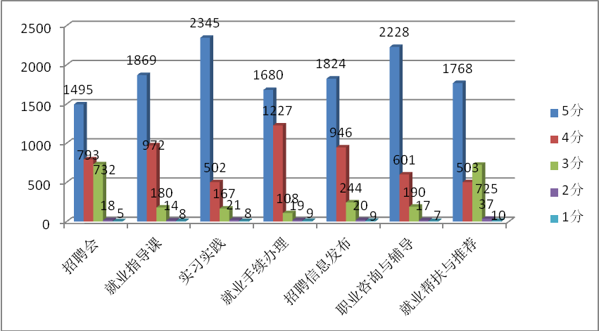
2、职业指导与就业服务工作的评价
根据比例选取毕业生对学校职业指导与就业服务工作进行评价打分，从就业指导工作总体评价、职业生涯规划知识普及程度、求职择业指导开展情况、就业创业政策宣传咨询情况、就业信息数量及质量、校园招聘活动情况、创新创业教育开展情况、就业手续办理满意程度等几个方面进行满意度调查，采用5分制分级打分方式，得出评价结果如图所示。
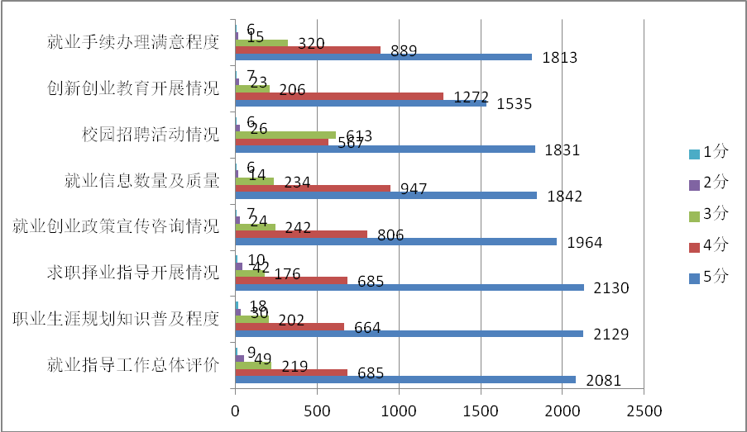
从上图可以看出，毕业生对学校的就业指导与服务工作的总体评价和满意度比较高.

第四部分 就业相关分析
- 月收入分析
从下图可以看出，毕业生的月收入主要集中在2000-3000元这一区间。
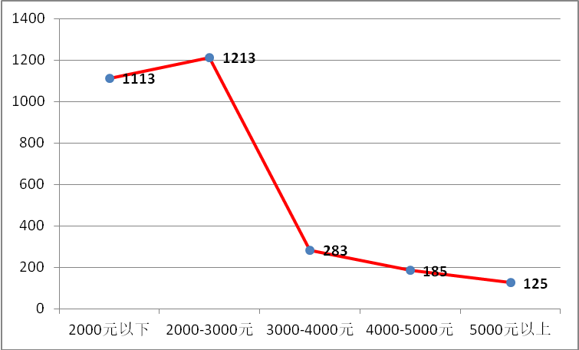

- 专业相关度分析
毕业生总体工作与专业相关度为64.33%，其中建筑类、机电类、财会类、文法类、艺术类、食品类毕业生工作与专业相关度比较高。具体情况如图所示。
系部 | 专业 | 对口 | 有关 | 不对口 | 对口率（百分比）
建筑工程系 | 给排水工程技术 | 19 | 0 | 0 | 100%
建筑工程系 | 工程造价 | 139 | 38 | 32 | 67%
建筑工程系 | 建筑工程技术 | 202 | 53 | 47 | 67%
建筑工程系 | 建筑设备工程技术 | 55 | 0 | 52 | 51%
机电工程系 | 电气自动化技术 | 55 | 3 | 4 | 89%
机电工程系 | 机电一体化技术 | 82 | 27 | 6 | 71%
机电工程系 | 模具设计与制造 | 19 | 5 | 5 | 66%
机电工程系 | 汽车运用技术 | 39 | 16 | 4 | 66%
机电工程系 | 汽车制造与装配技术 | 7 | 1 | 1 | 78%
机电工程系 | 数控技术 | 10 | 2 | 1 | 77%
机电工程系 | 音像技术 | 9 | 2 | 1 | 75%
电子信息工程系 | 电子信息工程技术 | 16 | 2 | 29 | 34%
电子信息工程系 | 动漫设计与制作 | 20 | 1 | 19 | 50%
电子信息工程系 | 计算机多媒体技术 | 32 | 1 | 16 | 65%
电子信息工程系 | 计算机控制技术 | 4 | 0 | 2 | 67%
电子信息工程系 | 计算机网络技术 | 53 | 5 | 52 | 48%
电子信息工程系 | 计算机信息管理 | 16 | 2 | 14 | 50%
电子信息工程系 | 软件技术 | 24 | 12 | 27 | 38%
电子信息工程系 | 通信技术 | 12 | 1 | 18 | 39%
电子信息工程系 | 物联网应用技术 | 4 | 0 | 6 | 40%
经济系 | 会计 | 295 | 15 | 33 | 86%
经济系 | 会计电算化 | 29 | 4 | 2 | 83%
经济系 | 会计与统计核算 | 99 | 52 | 47 | 50%
经济系 | 电子商务 | 52 | 10 | 7 | 75%
经济系 | 国际经济与贸易 | 10 | 2 | 5 | 59%
经济系 | 金融保险 | 30 | 10 | 19 | 51%
经济系 | 投资与理财 | 25 | 15 | 16 | 45%
管理系 | 工商企业管理 | 80 | 34 | 38 | 53%
管理系 | 会展策划与管理 | 19 | 18 | 3 | 48%
管理系 | 旅游管理 | 22 | 10 | 12 | 50%
管理系 | 市场营销 | 54 | 25 | 19 | 55%
管理系 | 物流管理 | 46 | 55 | 22 | 37%
管理系 | 物业管理 | 19 | 3 | 1 | 83%
文法系 | 法律事务 | 28 | 4 | 3 | 80%
文法系 | 广告设计与制作 | 35 | 5 | 1 | 85%
文法系 | 文秘 | 23 | 3 | 2 | 82%
文法系 | 新闻采编与制作 | 22 | 2 | 1 | 88%
艺术系 | 表演艺术 | 9 | 0 | 2 | 82%
艺术系 | 多媒体设计与制作 | 11 | 0 | 1 | 92%
艺术系 | 环境艺术设计 | 20 | 2 | 2 | 83%
艺术系 | 景观设计 | 11 | 1 | 1 | 85%
艺术系 | 装潢艺术设计 | 48 | 2 | 5 | 87%
旅游与商贸系 | 商务英语 | 6 | 7 | 5 | 33%
食品与生物工程系 | 食品贮运与营销 | 5 | 1 | 0 | 83%
食品与生物工程系 | 食品加工技术 | 20 | 2 | 1 | 87%
食品与生物工程系 | 食品检测及管理 | 43 | 2 | 2 | 91%

三、毕业生工作所在地分析
如下图所示，毕业生工作地主要集中在地级市、省会城市和直辖市，县级城市和乡村比例较小。
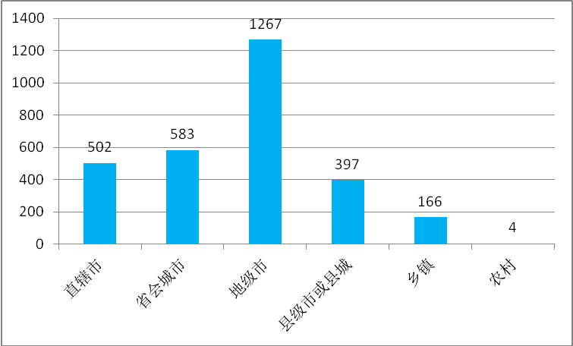

四、离职分析
1、毕业后离职率
就业毕业生离职率为37%，具体情况如图所示。
工作单位变动 | 没变过 | 一次 | 两次 | 三次及以上 | 人数汇总
建筑工程系 | 454 | 183 | 0 | 0 | 637
机电工程系 | 117 | 93 | 68 | 21 | 299
电子信息工程系 | 330 | 45 | 13 | 0 | 388
经济系 | 565 | 20 | 136 | 56 | 777
管理系 | 169 | 227 | 45 | 39 | 480
文法系 | 105 | 14 | 10 | 0 | 129
艺术系 | 73 | 28 | 14 | 0 | 115
旅游与商贸系 | 6 | 5 | 7 | 0 | 18
食品与生物工程系 | 20 | 23 | 22 | 11 | 76
汇总 | 1839 | 638 | 315 | 127 | 2919

2、毕业后离职方式分布
毕业生毕业后离职方式以主动离职为主，占85%。如图所示。
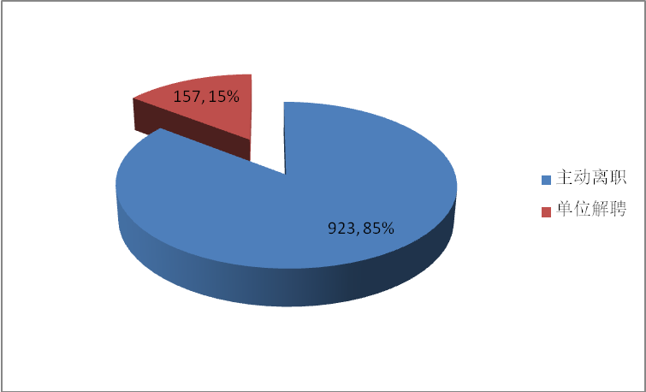

3、毕业后主动离职的原因
毕业生主动离职的原因中薪资福利低、个人发展需要和工作压力大三方面占比较高。具体情况如图所示。
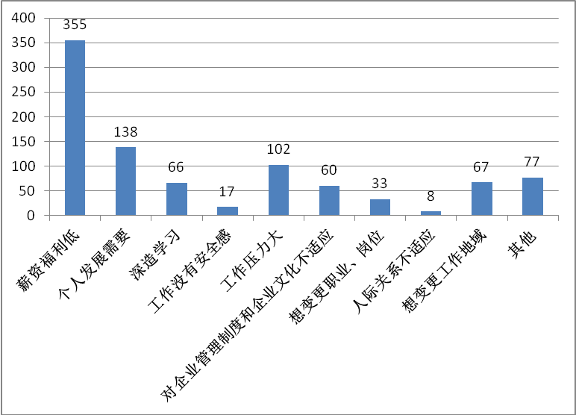
五、毕业生就业现状满意度
毕业生就业现状满意度主要从12个方面进行调查，每项满分为5分，具体统计结果如图所示。
评价内容 | 满意程度
评价内容 | 5分 | 4分 | 3分 | 2分 | 1分
当前收入水平 | 1241 | 625 | 888 | 129 | 36
发展机会 | 1244 | 640 | 827 | 188 | 20
工作氛围 | 1193 | 765 | 752 | 190 | 19
工作的安全性 | 1343 | 584 | 815 | 146 | 31
培训机会 | 1235 | 646 | 811 | 187 | 40
行业前景 | 1236 | 692 | 774 | 177 | 40
作息时间和休假制度 | 1167 | 725 | 825 | 181 | 21
岗位劳动强度 | 1047 | 822 | 794 | 242 | 14
岗位工作环境 | 1182 | 693 | 864 | 170 | 10
社会保障情况 | 1171 | 642 | 921 | 152 | 33
社会认可度 | 1330 | 592 | 831 | 150 | 16
工作总体满意度 | 1343 | 588 | 798 | 167 | 23
从以上统计结果可以看出，毕业生对就业现状总体满意度较高。

第五部分 发展趋势分析
一、毕业生就业率变化趋势
2015届毕业生的初次就业率为88%，年终就业率为92.8%；2016届毕业生的初次就业率为86.8%，年终就业率为95.9%。毕业生就业率稳定在90%以上，呈逐年上升趋势。
二、用人单位需求预测
1、招聘毕业生的月起薪
1.1招聘毕业生的试用期月起薪（120家用人单位）
本次调查共回收用人单位调查问卷120份，具体情况如图所示。
学历层次 | 1500以下 | 1501-  2000 | 2001-  2500 | 2501-  3000 | 3001-  3500 | 3501-  3500 | 3501-  4000 | 4001-  4500 | 4501-  5000 | 5000  元以上
专科  （高职） | 8 | 24 | 27 | 31 | 25 | 5 | 0 | 0 | 0 | 0

1.2招聘毕业生的试用期后月起薪（120家用人单位）
学历层次 | 1500以下 | 1501-  2000 | 2001-  2500 | 2501-  3000 | 3001-  3500 | 3501-  3500 | 3501-  4000 | 4001-  4500 | 4501-  5000 | 5000  元以上
专科  （高职） | 2 | 25 | 30 | 35 | 15 | 13 | 0 | 0 | 0 | 0

2、招聘毕业生的主要渠道（120家用人单位）
从120家用人单位的反馈可以看出，校园招聘是主要渠道。
校园招聘 | 社会专门人才招聘会 | 依托专业招聘机构（网站） | 依托本单位网站发布信息辅助招聘 | 经人推荐 | 劳务派遣 | 在实习（见习）生中选拔
404 | 143 | 151 | 110 | 248 | 107 | 153

第六部分 就业对教育教学的反馈

一、毕业生对学校教育教学工作的满意度与反馈
毕业生对学校教育教学工作的满意度主要从9个方面进行调查，包括整体人才培养工作评价、校风学风建设、专业师资水平现状、专业教学内容与工作需要的吻合程度、专业的实习实训及社会实践活动、教学设施和教学手段、专业课程结构设置、学生管理教育工作、校园文化及校园文体活动，每项满分为5分。具体评价结果如图所示。
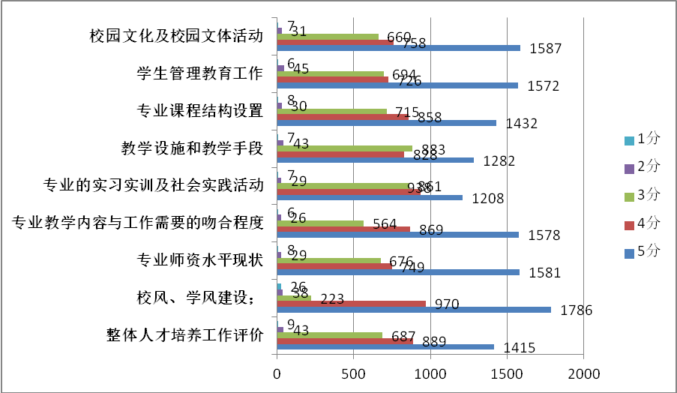
从上图可以看出，毕业生对学校教育教学工作的满意度都比较高，对学校专业的实习实训及社会实践活动满意度较低。

二、毕业生对职业发展要素重要性的反馈
毕业生对职业发展要素重要性的反馈主要从12个方面进行调查，包括诚实守信、有责任感、敬业精神、学习能力、创新能力、团队协作能力、执行能力、时间管理能力、专业理论基础、社会实践经历、专业应用技能、个人外在形象及身体条件，每项满分为5分。具体反馈结果如图所示。

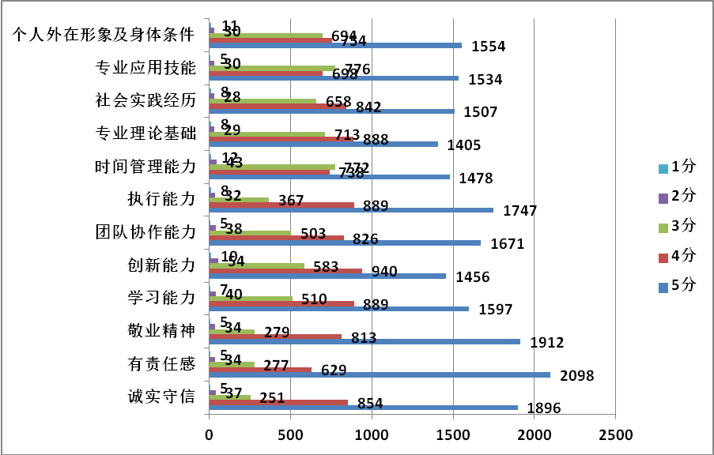
从上图可以看出，毕业生普遍认为12项职业发展要素都比较重要，重要性排在前几位的是有责任感、诚实守信、敬业精神、执行能力、团队协作能力。

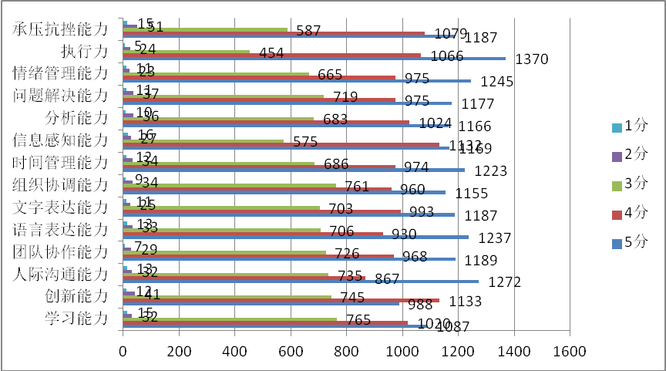
三、用人单位对毕业生素养、能力、知识培养反馈
1、用人单位对毕业生个人能力的反馈
用人单位对毕业生个人能力的评价从14个方面体现，具体分析如图所示。其中用人单位对毕业生的执行力、人际沟通能力、情绪管理能力等方面能力要求较高。

2、用人单位对毕业生专业知识与专业技能的反馈
用人单位对毕业生专业知识与专业技能的反馈包括8个方面，具体分析如图所示。
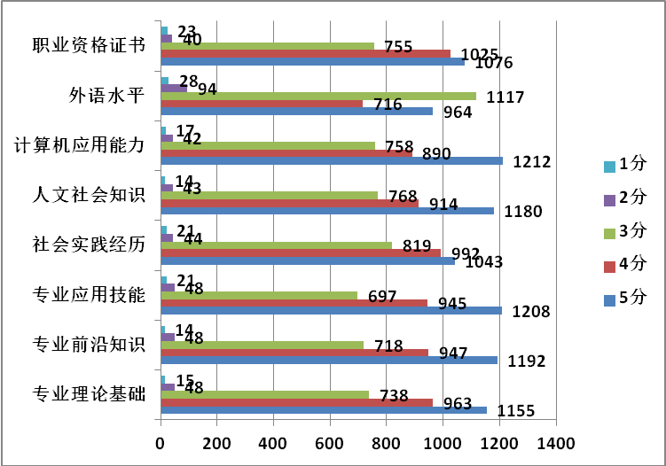

四、专业调控措施
根据区域经济社会发展需要和招生就业情况，2016年学校取消4个专业，合并3个专业，更名16个专业，新增6个专业，共调整专业32个，占专业总数的43.24%，专业改革力度继续加大，大大优化了专业建设结构。（见下表）

学校专业取消与合并情况
序号 | 原专业代码 | 原专业名称 | 新专业代码 | 新专业名称 | 调整情况
1 | 660109 | 旅游英语 | 670204 | 旅游英语 | 取消
2 | 580108 | 焊接技术及自动化 | 560110 | 焊接技术及自动化 | 取消
3 | 670303 | 音像技术 | 660211 | 音像技术 | 取消
4 | 690308 | 司法会计 | ------ | 司法会计 | 取消
5 | 620203 | 会计 | 630302 | 会计 | 合并
6 | 620204 | 会计电算化 | 630302 | 会计 | 合并
7 | 670130 | 景观设计 | 650111 | 环境艺术设计 | 合并
8 | 560105 | 环境艺术设计 | 650111 | 环境艺术设计 | 合并
9 | 620401 | 市场营销 | 630701 | 市场营销 | 合并
10 | 620403 | 营销与策划 | 630701 | 市场营销 | 合并

学校专业更名情况
序号 | 原专业代码 | 原专业名称 | 新专业代码 | 新专业名称
1 | 560504 | 工程监理 | 540505 | 建设工程监理
2 | 620103 | 金融管理与实务 | 630201 | 金融管理
3 | 620106 | 金融保险 | 630205 | 保险
4 | 620205 | 会计与统计核算 | 630402 | 统计与会计核算
5 | 670106 | 装潢艺术设计 | 650102 | 视觉传播设计与制作
6 | 560104 | 室内设计技术 | 540104 | 建筑室内设计
7 | 670113 | 多媒体设计与制作 | 650104 | 数字媒体艺术设计
8 | 560701 | 房地产经营与估价 | 540701 | 房地产经营与管理
9 | 590110 | 动漫设计与制作 | 610207 | 动漫制作技术
10 | 590103 | 计算机多媒体技术 | 610210 | 数字媒体应用技术
11 | 580205 | 计算机控制技术 | 560304 | 智能控制技术
12 | 590206 | 电子声像技术 | 610114 | 声像工程技术
13 | 520104 | 汽车运用技术 | 600209 | 汽车运用与维修技术
14 | 660304 | 体育保健 | 670409 | 体育保健与康复
15 | 610312 | 食品检测及管理 | 590105 | 食品检测技术
16 | 670311 | 新闻与传播 | 660214 | 传播与策划

学校新增专业情况
序号 | 专业名称 | 专业代码 | 所属系别 | 修业年限
1 | 高速铁路客运乘务 | 600112 | 旅游与商贸系 | 3年
2 | 酒店管理（酒店职业经理人） | 640105 | 旅游与商贸系 | 3年
3 | 学前教育 | 670102K | 艺术系 | 3年
4 | 农业经济管理 | 510118 | 管理系 | 3年
5 | 矿山机电技术 | 520503 | 机电工程系 | 3年
6 | 化工生物技术 | 570102 | 食品与生物工程系 | 3年

